说到悉尼你只知道悉尼歌剧院，只把他当作进入澳洲的中转点？那你就OUT啦，澳洲作为移民国，尤其是在悉尼，不仅汇聚了各国的美食及文化，还有动物园里萌萌的袋鼠和考拉、街头巷尾悠哉的慢生活、邦迪海滩上刺激的冲浪和舒服的日光浴...来了之后你就会发现这真的是个非常有魅力的城市，值得你深度的去了解，我根据景点之间的距离和路线方向，给大家整理了一些很实用的经典徒步游览路线，拿着这些去暴走悉尼吧。

一、市区三条经典徒步线路
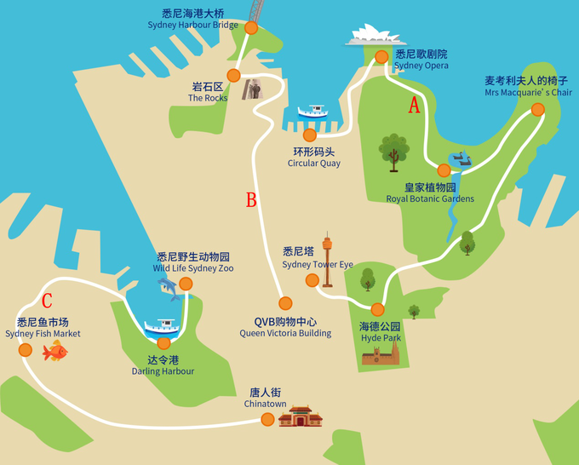
之所以推荐给大家徒步玩悉尼路线，是因为悉尼市区的景点都比较集中，离得不远，而且一路上也都是风景，比较适合步行深度游览，给出的这ABC三条路线如果都玩下来的话建议预留两天的时间，不需要走回头路，而且几乎涵盖了悉尼最值得玩的景点。
路线A从环形码头开始，包含了悉尼歌剧院和悉尼塔两个地标性的建筑，加入了沿途顺路的麦考利夫人的椅子等著名打卡景点。路线B有全世界最美丽的商场-QVB购物中心，还有繁华的悉尼国际港，最最吸引人的就是攀爬悉尼大桥，之后鸟瞰整个悉尼。路线C是最生活化的一条路，在达令港旁边的路上悠闲的走走，去鱼市吃吃吃，去动物园看看萌萌的考拉，简直再好不过了~接下来我详细的给大家介绍每一条路线，让我来做你们行走的地图吧。

路线A：环形码头-悉尼歌剧院-皇家植物园-麦考利夫人的椅子-海德公园-悉尼塔
图BY@fancy @小米加步枪 @自然卷儿
从【环形码头】开始，感受悉尼人的生活气息，步行15分钟的距离可抵达【悉尼歌剧院 】，你可以在周围参观，也可以悠闲的在门口喝一个小时的下午茶，细品澳洲。
继续步行约20分钟，就能到达【悉尼皇家植物园】了，这里风景优美到爆，处处是风景，看准东南方向前行，即可抵达著名景点【麦考利夫人的椅子】，经典的拍照点之一。
然后顺着Mrs Macquaries Rd 走15分钟，来到【新南威尔士州美术馆】，无艺术气息的小伙伴就外观拍拍照好了，如对近代印象主义感兴趣的，还是很值得入内参观的。旁边5分钟路程就抵达的【圣玛丽大教堂】，也是外观拍拍照就好，一路走下来还会经过Cook & Phillip Par说到悉尼你只知道悉尼歌剧院，只把他当作进入澳洲的中转点？那你就OUT啦，澳洲作为移民国，尤其是在悉尼，不仅汇聚了各国的美食及文化，还有动物园里萌萌的袋鼠和考拉、街头巷尾悠哉的慢生活、邦迪海滩上刺激的冲浪和舒服的日光浴...来了之后你就会发现这真的是个非常有魅力的城市，值得你深度的去了解，我根据景点之间的距离和路线方向，给大家整理了一些很实用的经典徒步游览路线，拿着这些去暴走悉尼吧。

一、市区三条经典徒步线路
之所以推荐给大家徒步玩悉尼路线，是因为悉尼市区的景点都比较集中，离得不远，而且一路上也都是风景，比较适合步行深度游览，给出的这ABC三条路线如果都玩下来的话建议预留两天的时间，不需要走回头路，而且几乎涵盖了悉尼最值得玩的景点。
路线A从环形码头开始，包含了悉尼歌剧院和悉尼塔两个地标性的建筑，加入了沿途顺路的麦考利夫人的椅子等著名打卡景点。路线B有全世界最美丽的商场-QVB购物中心，还有繁华的悉尼国际港，最最吸引人的就是攀爬悉尼大桥，之后鸟瞰整个悉尼。路线C是最生活化的一条路，在达令港旁边的路上悠闲的走走，去鱼市吃吃吃，去动物园看看萌萌的考拉，简直再好不过了~接下来我详细的给大家介绍每一条路线，让我来做你们行走的地图吧。

路线A：环形码头-悉尼歌剧院-皇家植物园-麦考利夫人的椅子-海德公园-悉尼塔
图BY@fancy @小米加步枪 @自然卷儿
从【环形码头】开始，感受悉尼人的生活气息，步行15分钟的距离可抵达【悉尼歌剧院 】，你可以在周围参观，也可以悠闲的在门口喝一个小时的下午茶，细品澳洲。
继续步行约20分钟，就能到达【悉尼皇家植物园】了，这里风景优美到爆，处处是风景，看准东南方向前行，即可抵达著名景点【麦考利夫人的椅子】，经典的拍照点之一。
然后顺着Mrs Macquaries Rd 走15分钟，来到【新南威尔士州美术馆】，无艺术气息的小伙伴就外观拍拍照好了，如对近代印象主义感兴趣的，还是很值得入内参观的。旁边5分钟路程就抵达的【圣玛丽大教堂】，也是外观拍拍照就好，一路走下来还会经过Cook & Phillip Par小公园，然后就到了【海德公园】，五分钟路程就能到达【悉尼塔】，晚餐建议就在悉尼塔旋转餐厅解决啦~绝美的夜景+美食为悉尼半天的徒步之旅完美收官。
小公园，然后就到了【海德公园】，五分钟路程就能到达【悉尼塔】，晚餐建议就在悉尼塔旋转餐厅解决啦~绝美的夜景+美食为悉尼半天的徒步之旅完美收官。

